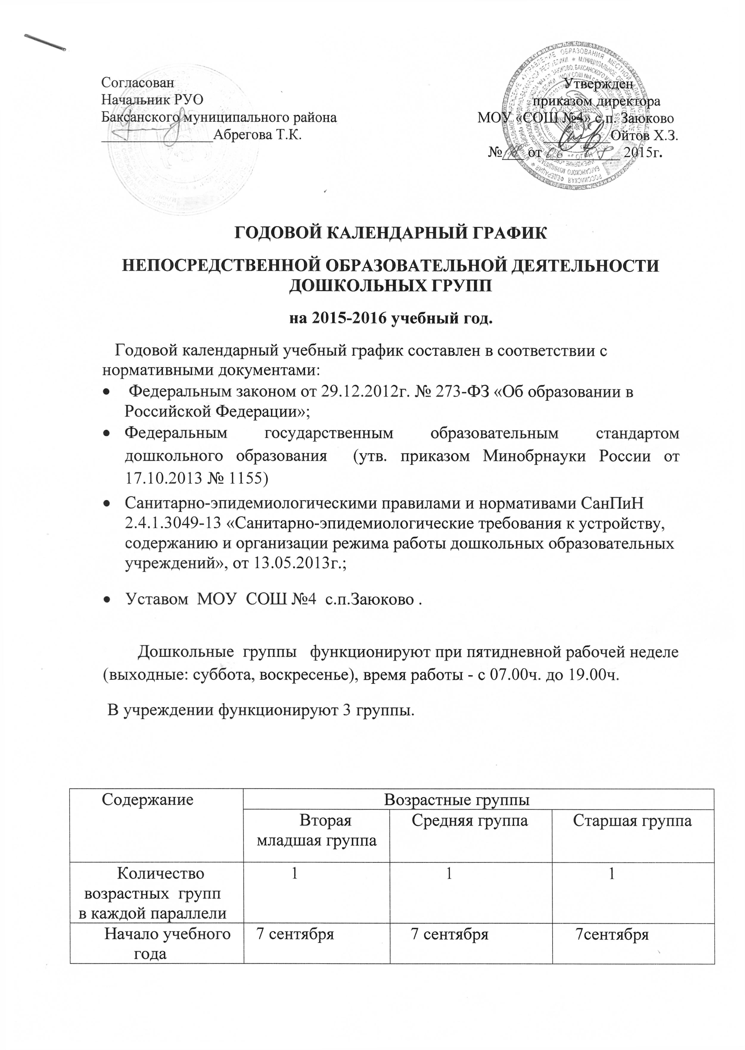

|  |  |  |  |
| --- | --- | --- | --- |
| Окончание  учебного года | 29 мая | 29 мая | 29 мая |
| **Каникулярное**  **время** | 30.12.2015г.-  08.01.2016г. | 30.12.2015г.-  08.01.2016г. | 30.12.2015г.-  08.01.2016г. |
| **Продолжительность учебного года всего,**  **В том числе:** | 36 недель | 36 недель | 36 недель |
| I полугодие | 16 | 16 | 16 |
| II полугодие | 20 | 20 | 20 |
| Продолжительность учебной недели | 5 дней | 5 дней | 5 дней |
| Недельная образовательная нагрузка | 11 | 12 | 15 |
| Длительность НОД | не более  15минут | не более  20 минут | не более  25-30минут |
| Регламентирование образовательного процесса | 1 половина дня | 1 половина дня | 1,2 половина дня |
| **Праздничные дни** | **04.11.2014г.-**День Народного Единства, **01.01-08.01.2015г**.- Новогодние каникулы, **07.01.2015г**.-Рождество Христово, **23.02.2015г**.- День защитника Отечества, **08.03.2015г**.Международный Женский день, **01.05.2015г**.- Праздник весны и Труда, **09.05.2015г**.-День Победы. | | |
| **Летние каникулы** | 01.06.2016г.-  31.08.2016г. | 01.06.2016г.-  31.08.2016г. | 01.06.2016г.-  31.08.2016г. |